

计算机图形学实验

实验1、OpenGL初步

姓 名：王子恒_ _______
学 号：34520242201240_
学 院：信息学院_______
专 业：软件工程__ _
年 级：2024级 _______

2026年3月 27日

目录
Task1：运行提供的示例程序 3
1. 编写、运行示例OpenGL程序 3
2. 用鼠标改变窗口大小会发生什么？哪个函数在影响整个过程？ 4
Task2: 绘制一个实心的圆 6
1.绘制圆 6
2.转起来 8
Task3: 绘制一个奥运五环 10
1.绘制一个奥运五环 10
2.拖动窗口大小时不变形 12

Task1：运行提供的示例程序

1. 编写、运行示例OpenGL程序
操作流程：
环境： MSYS2 (UCRT64) + GCC 15.2 + CMake。
配置： 编写 CMakeLists.txt，手动指定 include 和 lib 路径。
脚本： 编写 build.bat，执行 cmake -G "MinGW Makefiles" 及 cmake --build .。
运行： 确保 freeglut.dll 与 exe 同目录，双击启动。
关键代码截图：
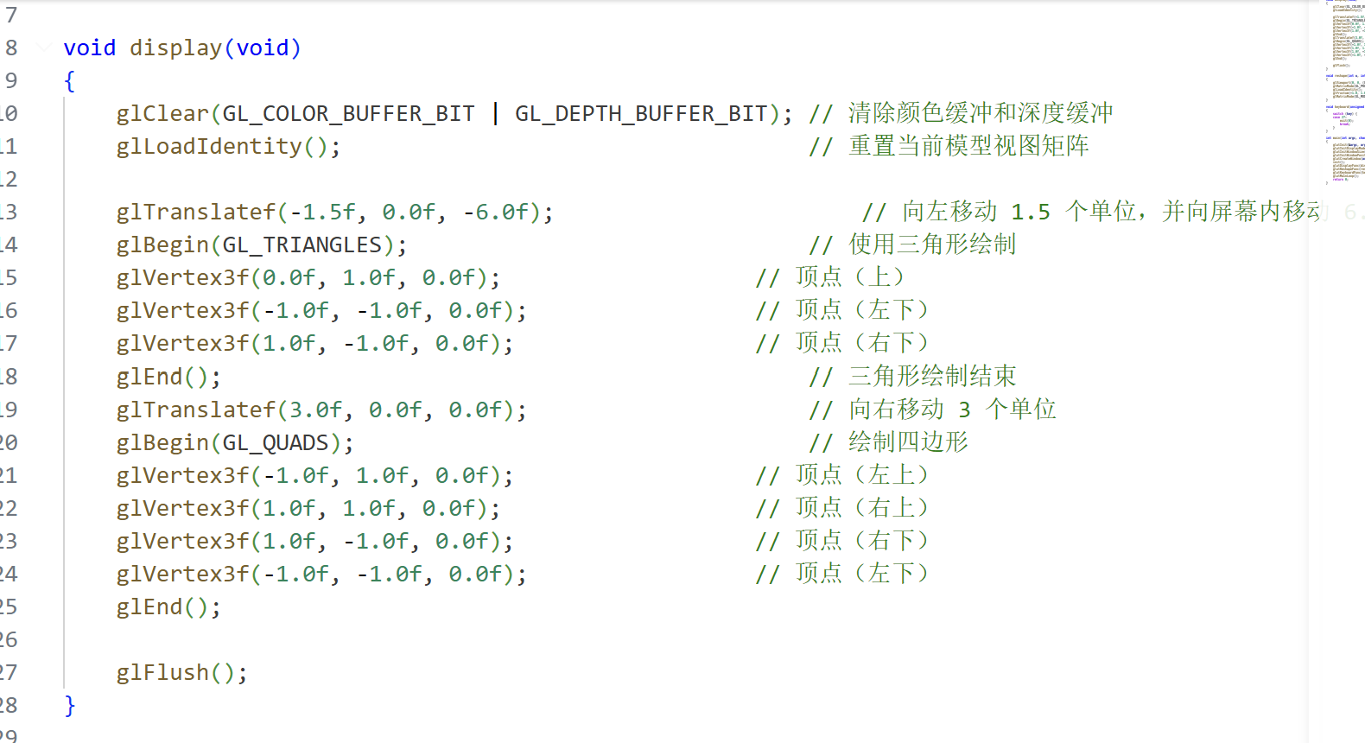
运行结果截图：
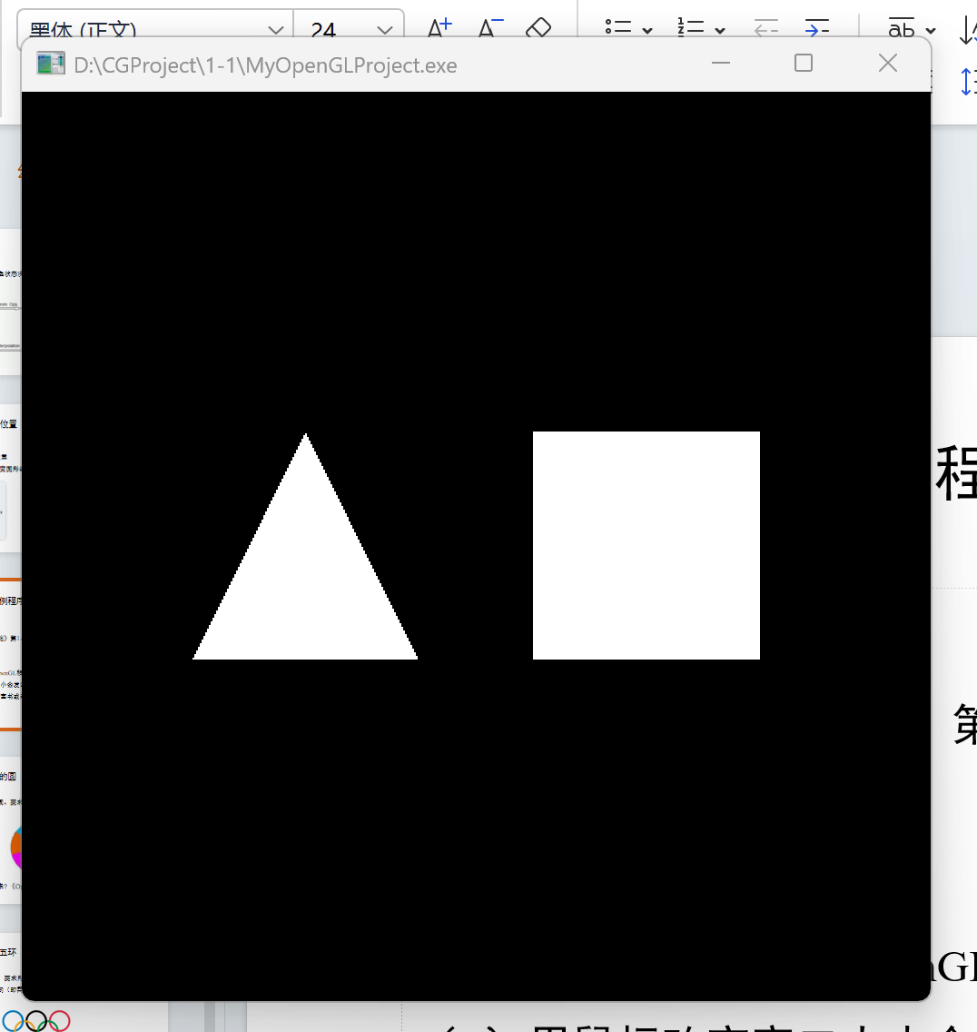

用鼠标改变窗口大小会发生什么？哪个函数在影响整个过程？
当用鼠标改变窗口大小时，窗口内的图形会随之拉伸或压缩。
拉宽窗口：图形会横向变扁、变宽。
拉高窗口：图形会纵向变长、变细。
核心影响函数
影响该过程的核心函数是 reshape(int w, int h)。
操作流程：
启动程序：运行生成的 .exe 文件，观察初始 500x500 窗口。
触发回调：鼠标拖拽窗口边框改变其宽高，此时 GLUT 会自动捕捉事件并调用 reshape。
重新映射：reshape 内部通过 glViewport 更新像素映射区域，通过 glFrustum 重新计算投影。
关键代码截图：
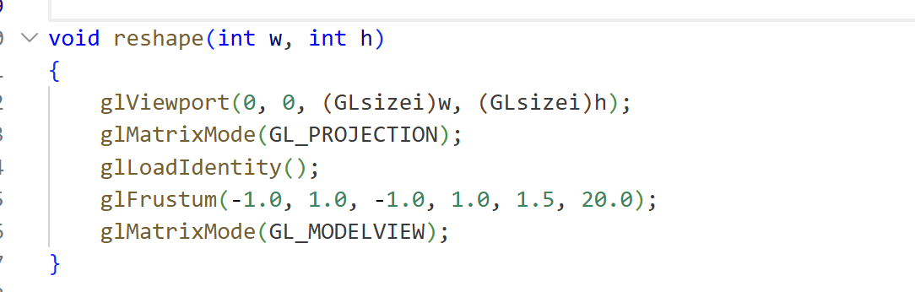
运行结果截图：
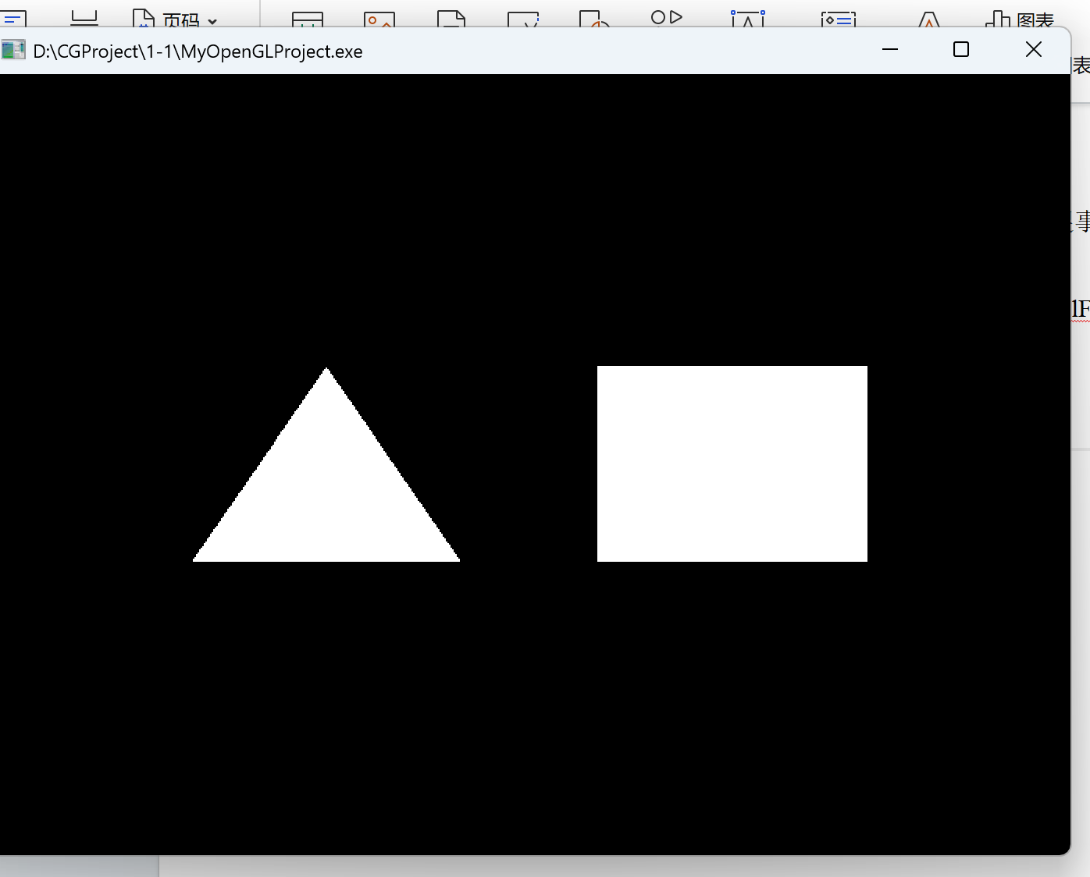

Task2: 绘制一个实心的圆

1.绘制圆
操作流程：
算法设计：采用 GL_TRIANGLE_FAN 图元绘制。为解决“不够圆”的问题，在每个 45° 扇形内部进行 30 次高密度顶点采样。
颜色映射：建立硬编码颜色矩阵 colors[8][3]，包含红、黄、绿、蓝等 8 种标准色
坐标计算：利用极坐标公式计算圆周顶点，并以(0,0,0)为公共中心点。
关键代码截图：
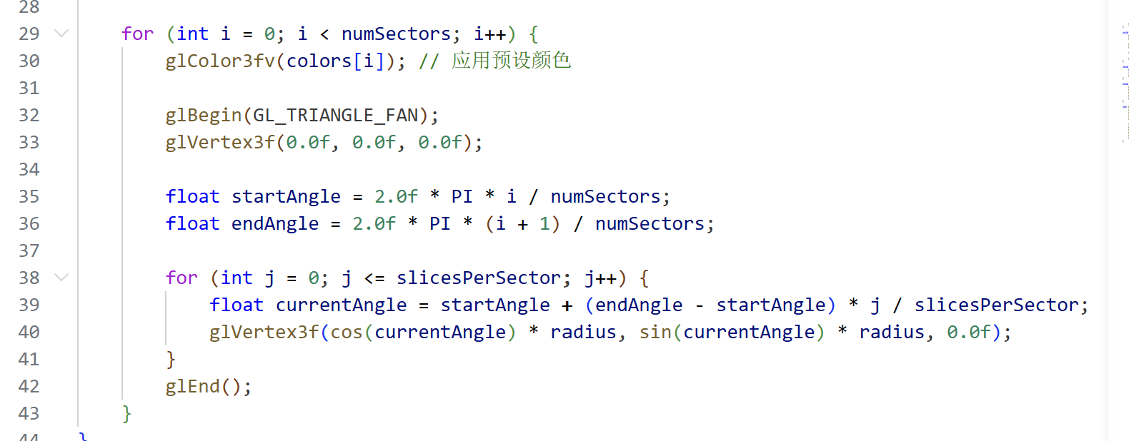
运行结果截图：
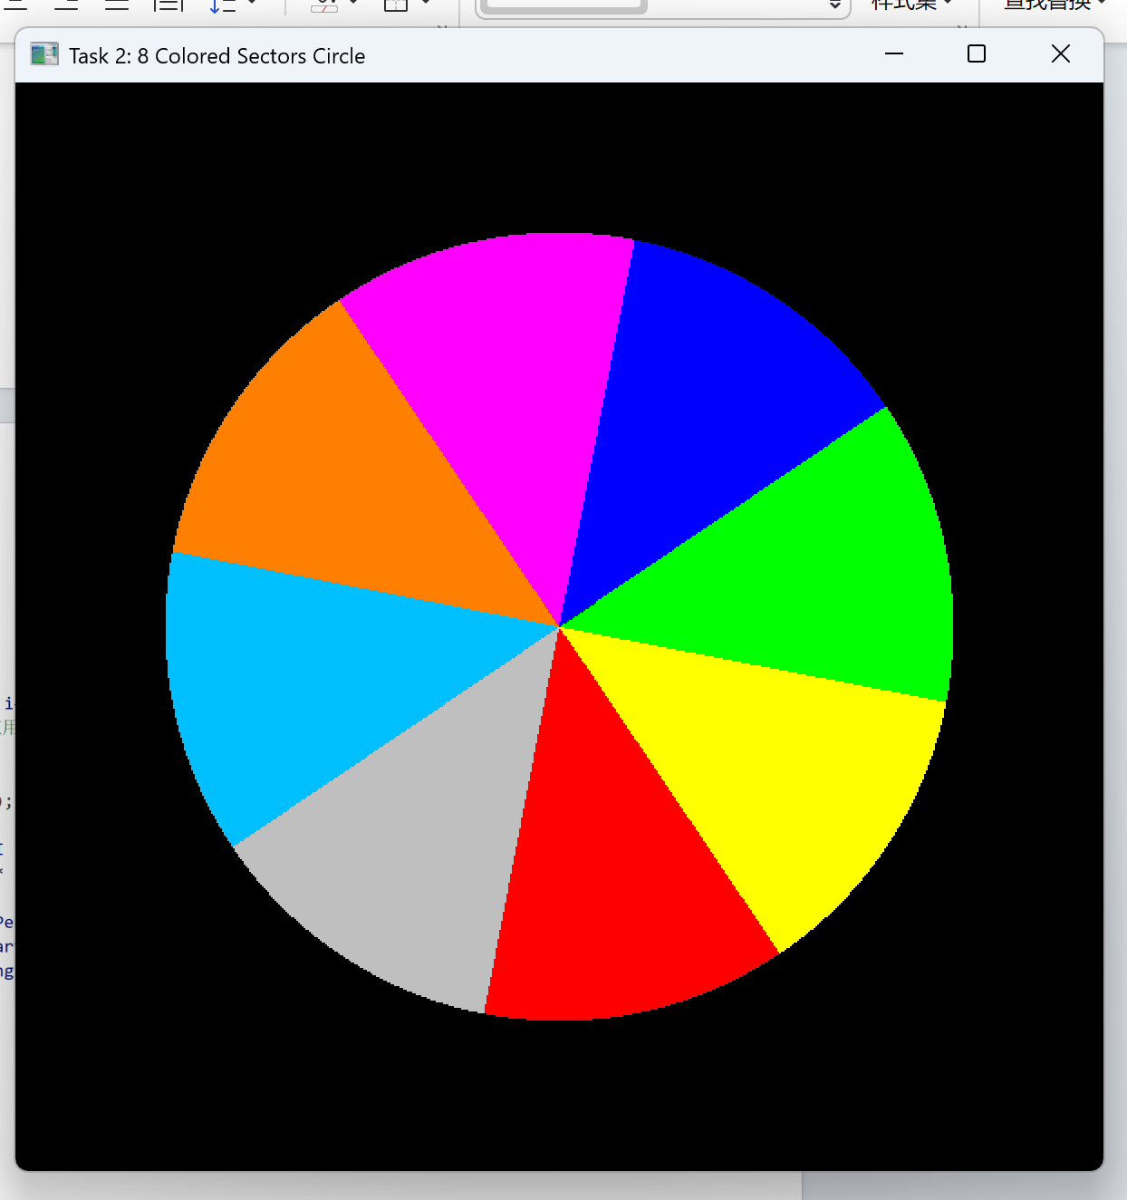

2.转起来
操作流程：
模式切换：将 glutInitDisplayMode 修改为 GLUT_DOUBLE，防止动画过程中的画面闪烁。
状态更新：编写 spinDisplay 回调函数，每次调用使全局变量 spin 递增 0.5，并通过 glutPostRedisplay() 强制触发重绘。
矩阵变换：在 display 函数中使用 glRotatef(spin, 0, 0, 1)，使整个坐标系绕 Z 轴旋转。
空闲监听：在 main 函数中注册 glutIdleFunc(spinDisplay)，使 CPU 在空闲时持续驱动动画。
关键代码截图：
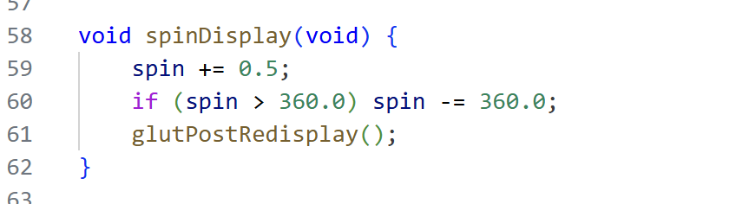
运行结果截图：
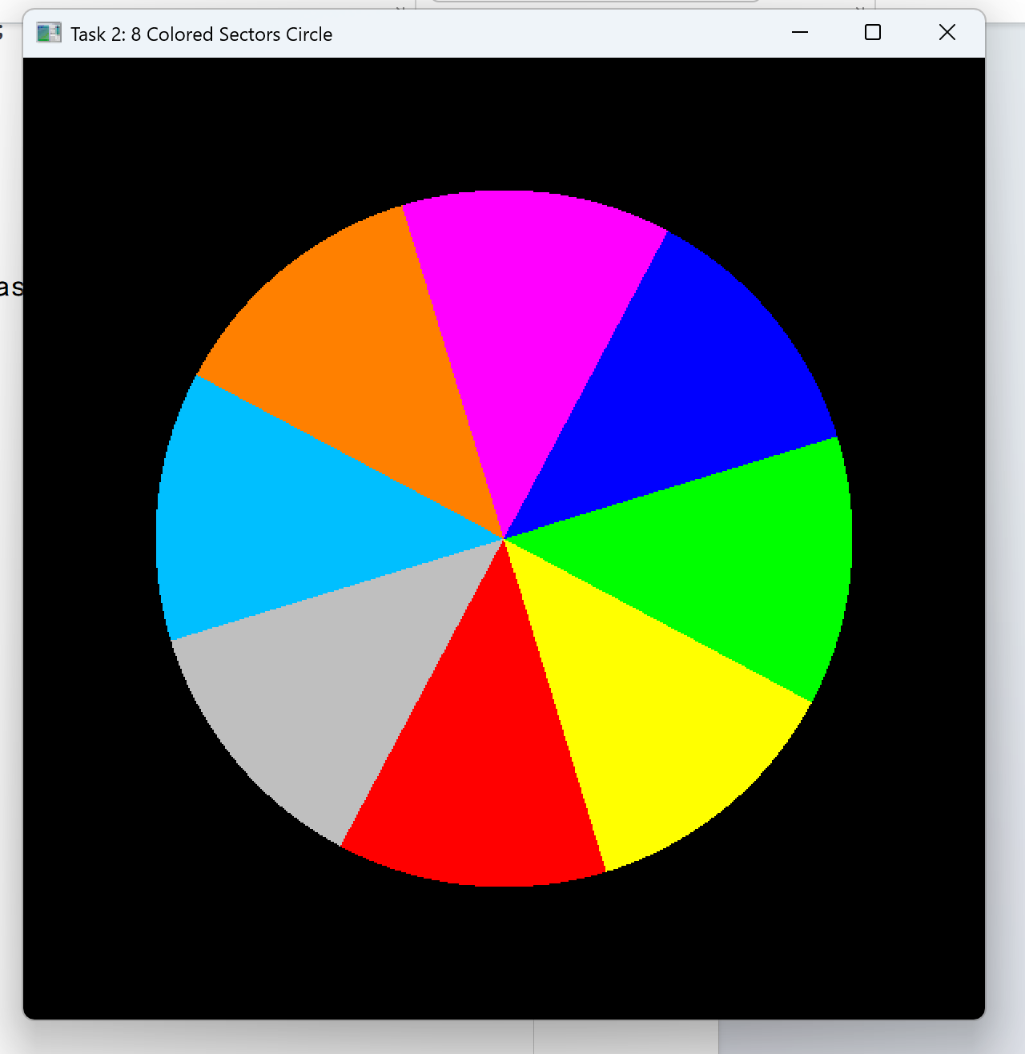

Task3: 绘制一个奥运五环

1.绘制一个奥运五环
操作流程：
颜色与布局设定：定义奥运五环的标准色（蓝、黑、红、黄、绿）及各圆环的中心坐标，确保上三环与下两环精确对齐。
几何绘制：编写 drawRing 函数，通过循环计算极坐标并使用 GL_LINE_STRIP 绘制高精度的圆环轨迹。
互锁逻辑处理：这是本实验的难点。由于 OpenGL 默认按绘制顺序覆盖，为了实现“环环相扣”的效果，在绘制完五个基础圆环后，针对重叠部位（如蓝环与黄环交叉点），利用起始角度参数重新绘制一小段上层圆环的弧线进行覆盖。
关键代码截图：
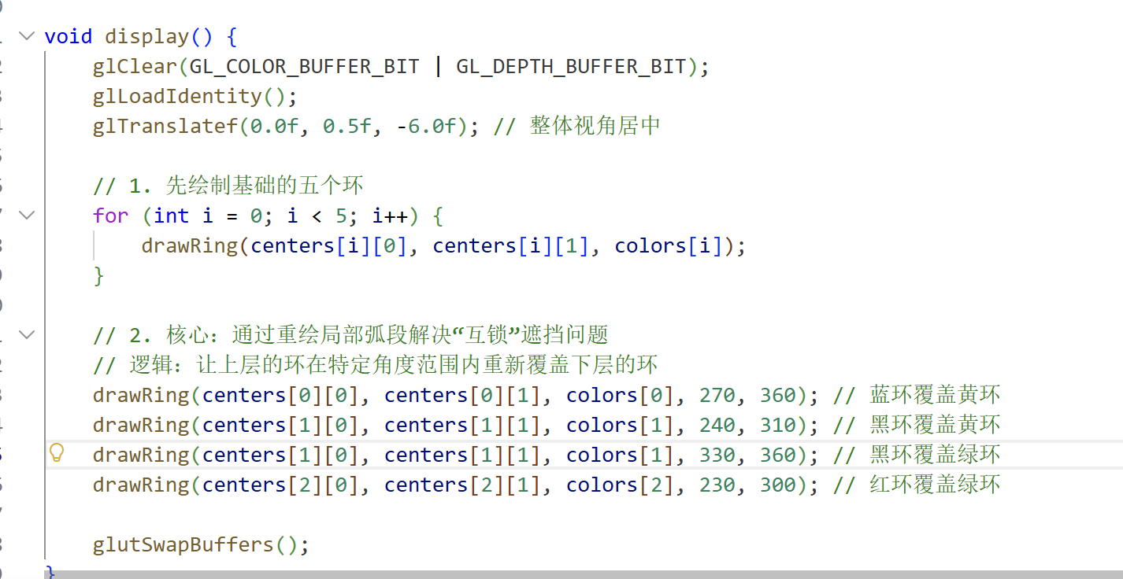
运行结果截图：
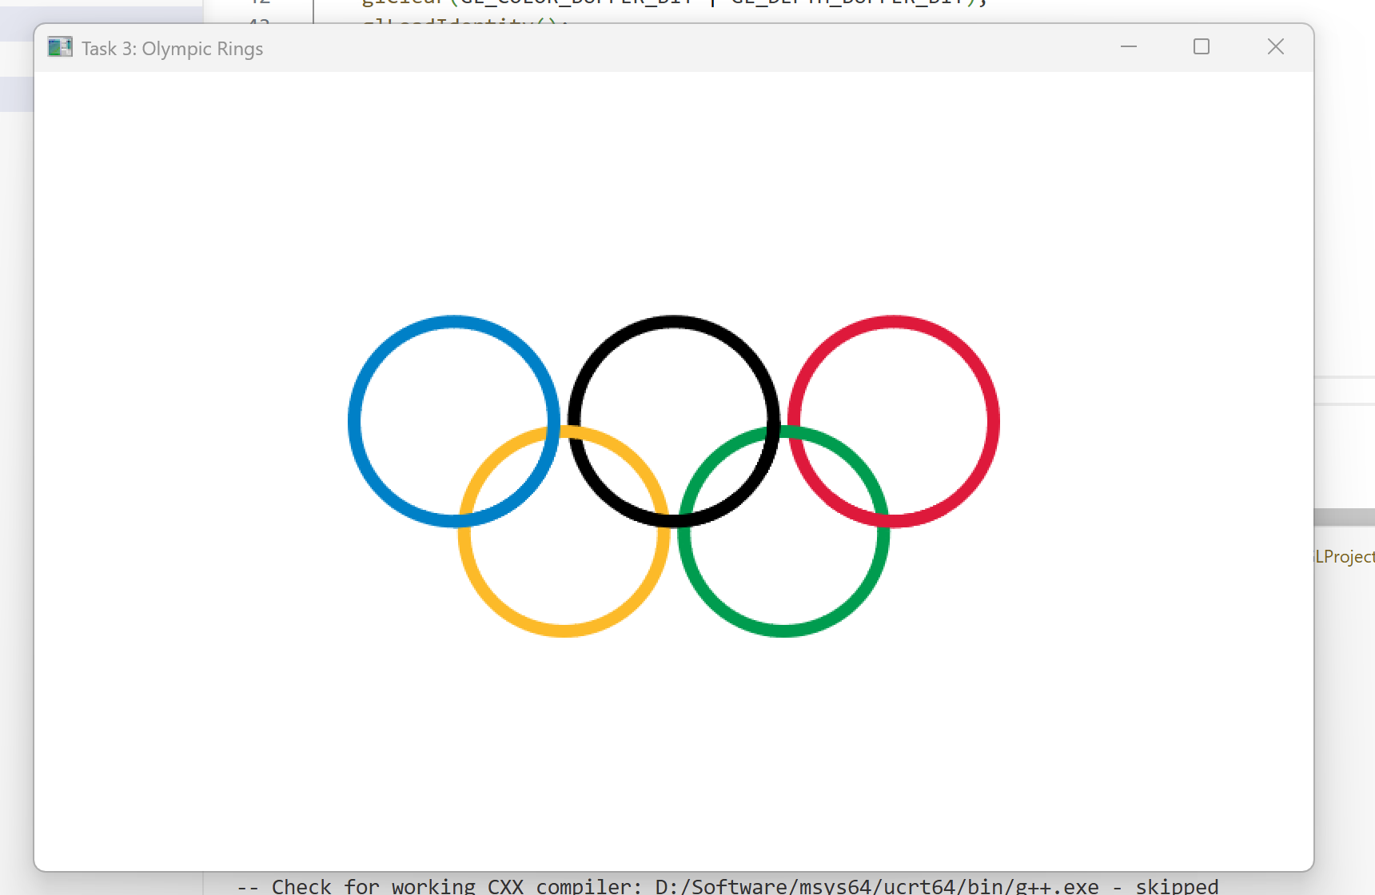

2.拖动窗口大小时不变形
操作流程：
引入比例因子：在 reshape 回调函数中，实时获取窗口的宽度 w 和高度 h，并计算长宽比 aspect = w / h。
动态调整投影矩阵：放弃固定的投影范围，改为根据 aspect 动态设定 glOrtho（正交投影）的边界。
若窗口变宽（w > h），则按比例扩大水平方向的搜索范围。
若窗口变窄（w < h），则按比例扩大垂直方向的搜索范围。
矩阵应用：将计算好的动态范围应用到 GL_PROJECTION 矩阵，确保无论窗口如何拉伸，圆环在视觉上始终保持正圆。
关键代码截图：
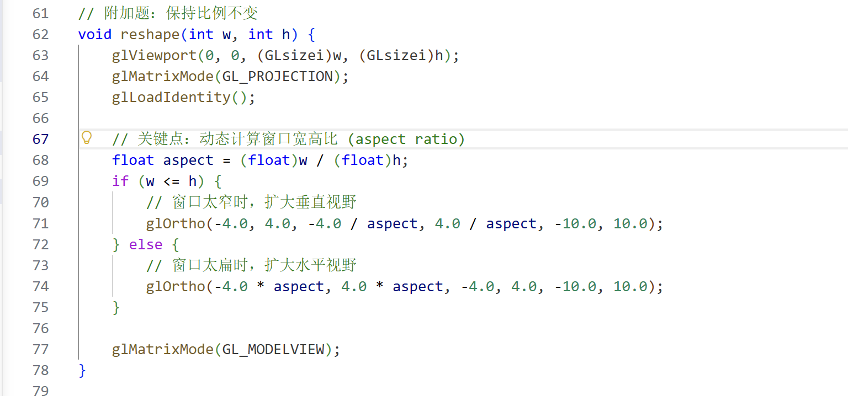
运行结果截图：
